DALLMER WC-Rosette, einteilig, DN 90

Dallmer

Eigenschaften

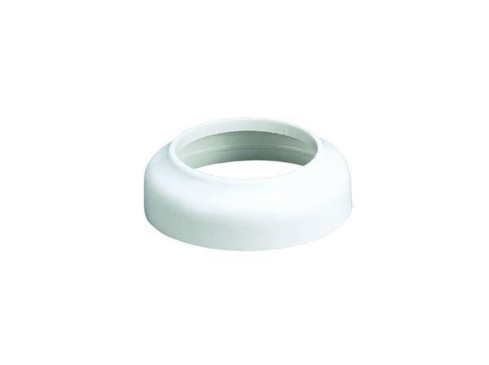

GTIN:

4001636272522

HAN:

272522

Werkstoff

Kunststoff